

Infections et Hygiène

AQ TP ADVF

CCP

Niveau de difficulté :

Objectif :

Temps de réalisation :

**Nom du stagiaire :**

**Prénom du Stagiaire :**

**Date :**

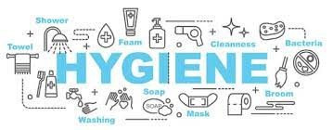

Source : www.cleanitud.com/hygiene-au-travail-nos-conseils-pour-preparer-lapres-covid-19/

**Introduction**

L’hygiène est un élément non négligeable en tant que soignants ou intervenant. C’est à la fois un devoir professionnel et une sécurité pour la personne aidée. C’est une mesure de préventions contre les infections associées aux soins.

Avoir une bonne hygiène professionnelle contribue donc à limiter le risque de transmissions d’un virus, d’une bactérie ou d’autre micro-organismes/microbes pouvant affecter le patient/l’usager qui entre en contact avec le professionnel de santé.

L’hygiène est donc un facteur de santé non négligeable

**Infections**

Une infection est le résultat de l’agression d’un organisme par un micro-organisme (aussi appelé microbes).

*(Elle se traduit par des altérations anatomiques ou fonctionnelles, par des manifestations cliniques et biologiques. C’est le résultat d’un déséquilibre entre la virulence de l’agent pathogène et les capacités de résistance de l’hôte.)*

Ces micro-organismes peuvent être de différentes natures :

* Virus (Grippe, Covid-19, HIV, SIDA …)
* Bactérie (Tuberculose, Salmonelloses…)
* Champignons (Mycoses …)
* …

Notre corps est rempli de ces micro-organismes, que cela soit sur notre peau, dans nos poumons ou encore dans notre intestin. Certaines nous sont utiles telle que les bactéries présentes dans notre intestin tandis que d’autres présente un risque pour l’organisme des individus. On appelle cela, la flore bactérienne commensale.

Par ailleurs, ce sont ses mêmes micro-organismes qui induisent des odeurs.

Pour donner un ordre d’idée :

* Les aisselles contiennent environs *1 million de bactéries / cm2*
* La salive contient environs *100 millions de bactéries / ml*
* La zone génito-urinaire contient environs *10 millions de bactéries / cm2 + champignons*
* 1 gramme de selles contient environs *100 millions de bactéries*

Source : <http://www.cpias-auvergnerhonealpes.fr/animation/ehpad_fam_mas_ime/2019/03_10_19/3_ils_sont_parmi_nous.pdf>

Cette concentration microbienne induit un risque de transmissions entre :

* Le patient/usager et les autres patients/usager
* Le patient/usager et soignant
* Le patient/usager et l’environnement

**C’est ce que l’on nomme : les transmissions croisées**

*C’est pour cela qu’il est nécessaire d’avoir une bonne hygiène corporelle en tant qu’aidant, et de négocier avec la personne aidée s’il refuse de se laver.*

Ces micro-organismes sont donc présents sur nous et en nous. Mais aussi dans tout notre environnement en générale ; que cela soit à notre domicile, dans les transports en commun, dans tous les établissements, et même en extérieur.

**Ils existent différents modes de transissions**

* Transmission par contact : manu-portages (main contaminée à un individu ou une surface), matériel contaminée
* Transmission par voie aérienne : par la poussière, les gouttelettes

C’est ainsi que les micro-organismes circulent et, une fois dans un hôte, peuvent se développer.

**Les portes d’entrée infectieuse**

Notre corps est composé de différents endroits pouvant laisser passer ses micro-organismes malgré les mécanismes de défense de notre corps (poils, muqueuse…). Les principaux lieux de passages de ses micro-organismes sont :

* La cavité buccale ;
* Les yeux ;
* L’appareil génital et génito urinaire ;
* L’appareil digestif ;
* L’appareil pulmonaire ;
* La peau ;

Les différents actes invasifs (soins nécessitant et provoquant une lésion de l’organisme) tels que les sondes urinaires, les cathéters ou les drains induisent un risque infectieux.

Les différentes plaies et lésions dû à des actes chirurgicaux ou non sont aussi une porte d’entrer des micro-organismes dans notre corps

Il existe plusieurs portes d’entrée, soit naturelle, soit induite suite à une blessure ou un acte de soins nécessaires

**DEVELLOPER**

Infections Nosocomiales ou Infections associées aux soins

Les infections nosocomiales, aussi appelée infection associée aux soins, sont les infections contractées au cours d’un séjour dans un établissement de santé (hôpital, clinique…).

**Cela signifie que ces infections sont absentes lors de l’admission de la personne dans l’établissement. Ont considères qu’une infection comme nosocomial si elle apparaît après 48 heures d’hospitalisation.**

*Si elle apparaît avant un tel délai, on considère en général qu’elle était en incubation lors de l’entrée dans l’établissement.*

Les infections nosocomiales peuvent dû à un acte de soins dispensés au patient/usager (par exemple l’infection suite à la pose d’une sonde urinaire cathéter) ou simplement survenir lors de l’hospitalisation (par exemple une épidémie de grippe).

Les modes de transmissions d’une maladie nosocomiales sont principalement :

Le développement des micro-organismes appartenant à la personne suite à un acte médical invasif ou une fragilité particulière.

Le développement des micro-organismes d’autres personnes malade suite à une transmissions croisées (via les c’est même malade, le personnel soignant ou encore le matériel. Cette contamination peut aussi être due à l’environnement hospitalier (eau, air, équipements, alimentation…).

Source : solidarites-sante.gouv.fr/soins-et-maladies/maladies/maladies-infectieuses/article/les-infections-nosocomiales

**IMAGE PROCESSUS INFECTIONS**

**Tenue professionnelle**

Afin de prévenir les risques de transmission croisées, des protocoles et mesures ont été mis en place.

Parmi celle-ci nous retrouvons des mesures d’hygiènes propres à la tenue professionnelle :

* La blouse ou tunique doit être lavé tous les jours ;
* Les avant-bras doivent être découverts ;
* Les chaussures sont uniquement utilisées sur dans le cadre professionnel, elles doivent être propres, confortables, lavables, antidérapantes, fermer devant et le pied est tenu à l’arrière ;
* Pas de bijoux (Cela comprends aussi les montres).
* Les ongles court et sans vernis

**Attention :**

* Les alliances, même lisses sont sources de transmissions. Bien que tolérer, les porter induit donc un risque de transmissions. Dans le cas où vous ne pouvait pas retirer votre alliance, veillez à bien laver vos mains et à porter des gants lors des soins.
* Les boucles d’oreilles ne doivent pas être pendantes ou du moins, elles doivent ne pas pouvoir être saisis aisément par le patient/usager car celui-ci peut tirer dessus et vous blessez

À cela s’ajoute d’autres mesures propres à l’esthétique (PAS LE BON MOT) :

* Les cheveux sont attachés ;
* Les ongles sont courts ;
* Pas de faux ongles et de vernis ;

Source : Fiche technique des bonnes pratiques d’hygiène en Établissements médico-sociaux – Antenne Régionale du CCLIN Paris-Nord en Picardie 2011

Nos mains portent naturellement des micro-organismes. Leur contact avec un patient, du matériel ou plus généralement, de notre environnement.

Il est donc impératif de procéder régulièrement à un lavage des mains car c’est un moyen simple et efficace de lutter contre les infections associées aux soins

Quand doit-on se laver les mains ?

Il est important de procéder à un lavage de main AVANT et APRES chaque intervention auprès d’un patient/usager

<https://www.who.int/gpsc/tools/Five_moments/fr/>

Le lavage des mains, les différents types de lavage

Le lavage hygiénique des mains ou lavage simple

Le lavage simple consiste en un lavage des mains avec de l’eau et du savon

Ce type de lavage permet d’éliminer les souillures (Saleté, tache) et de limiter le risque d’infections par manu portage.

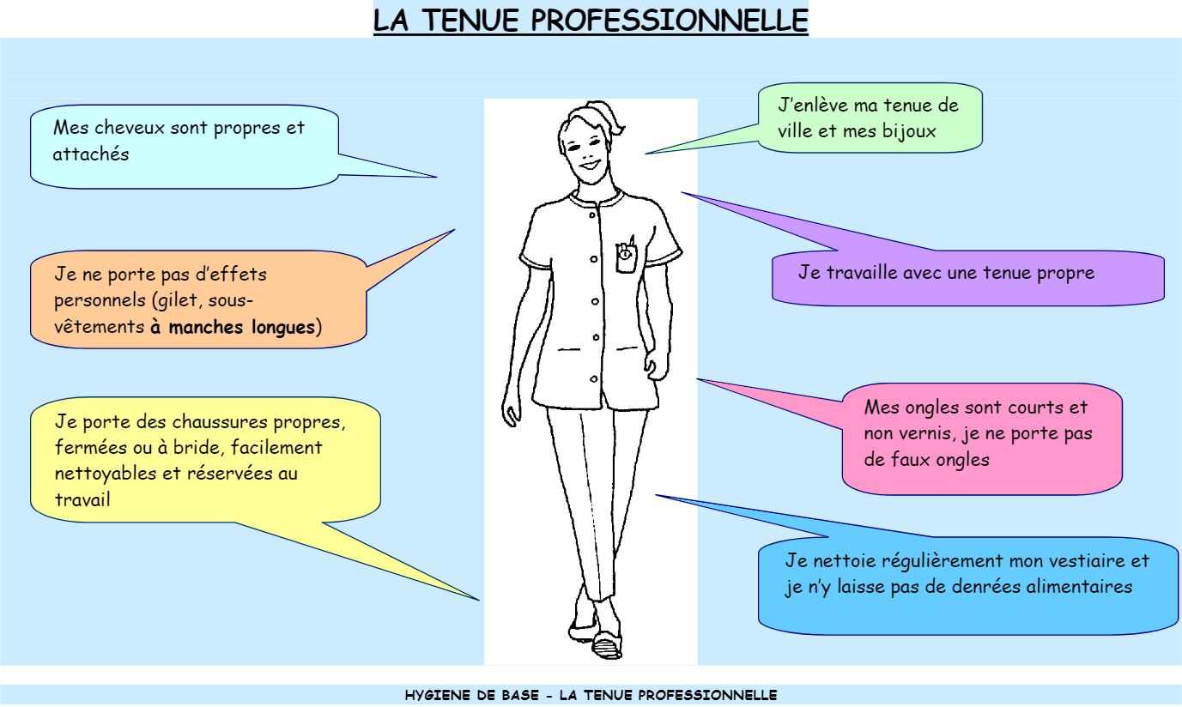

Le lavage des mains à l’eau et au savon doit durer entre 40 secondes et 1 minute

Le lavage simple consiste à :

Se mouiller les mains ainsi que les poignets

Appliquer une dose de savon

Respecter le protocole de lavage des mains

Sécher bien vos mains (n’oubliez pas de bien sécher les interstices entre les doigts)

Fermer le robinet avec votre essuie mains ou votre coude

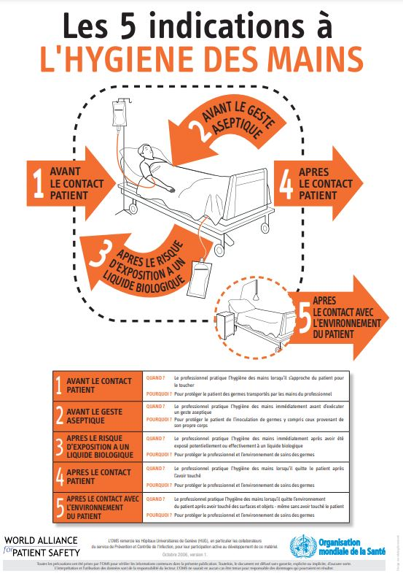

|  |  |
| --- | --- |
| **1 Avant le contact avec la personne** | * **Quand ?** le professionnel pratique l’hygiène des mains lorsqu’il s’approche de la personne aidée pour le toucher. * **Pourquoi ?** pour protéger la personne des germes transportés par les mains du professionnel. |
| **2 Avant le geste Aseptique** | * **Quand ?** le professionnel pratique l’hygiène des mains immédiatement avant d’exécuter un geste aseptique. * **Pourquoi ?** pour protéger la personne de l’inoculation de germes y compris ceux provenant de son corps. |
| **3 Après le risque d’exposition à un liquide Biologique** | * **Quand ?** le professionnel pratique l’hygiène des mains immédiatement après avoir été exposé potentiellement ou effectivement à un liquide biologique. * **Pourquoi ?** pour protéger le professionnel et l’environnement des germes. |
| **4 Après le contact avec la personne** | * **Quand ?** le professionnel pratique l’hygiène des mains lorsqu’il quitte la personne aidée après l’avoir touché. * **Pourquoi ?** pour protéger le professionnel et l’environnement des germes. |
| **5 Après le contact avec l’environnement de la personne aidée.** | * Quand ? le professionnel pratique l’hygiène des mains lorsqu’il quitte l’environnement de la personne aidée, après avoir touché des surfaces et objets, même sans avoir toucher la personne aidée. * Pourquoi ? pour protéger le professionnel de l’environnement de soins. |



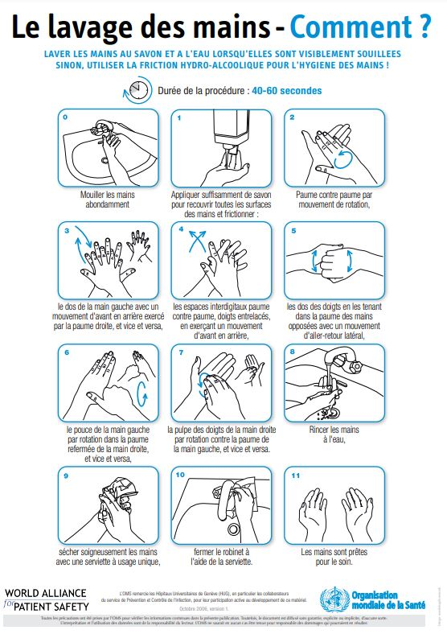

**https://www.who.int/gpsc/tools/comment_lavage_des_mains.pdf**

Le traitement hygiénique des mains par friction ou lavage par frictions hydro-alcoolique (Solution hydro alcoolique – SHA)

Ce type de lavage permet d’éliminer les micro-organismes et de limiter le risque de transmissions

Il existe certain pré requis pour utiliser la solution hydro alcoolique.

Il faut que vos mains soient sèches et sans souillures ou poudre de gant.

La solution hydro alcoolique induit cependant une sécheresse des mains ce qui peut les abimer. Afin de limiter cette usure, sécher vos mains par tamponnement. N’hésitez pas aussi à utiliser des crèmes hydratants pour les mains en fin de journée.

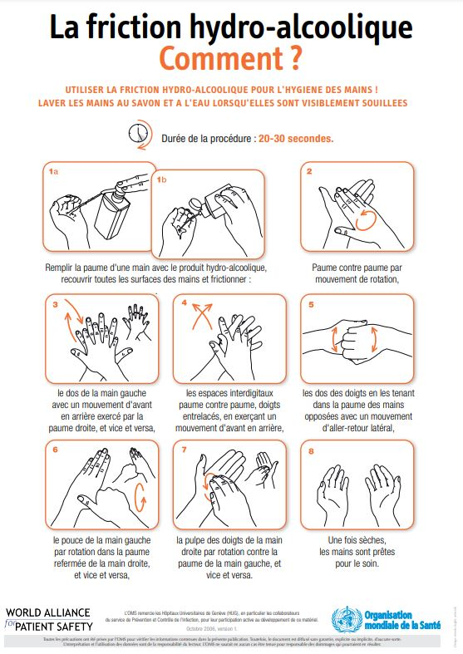

**https://www.who.int/gpsc/tools/comment_friction_hydro-alcoolique.pdf?ua=1**

La solution hydro alcoolique induit cependant une sécheresse des mains ce qui peut les abimer. Afin de limiter cette usure, sécher vos mains par tamponnement. N’hésitez pas aussi à utiliser des crèmes hydratants pour les mains en fin de journée.